Hello World 说明文档

2251074 杨英凡

**一、传统方式：**

1、Dosbox中运行

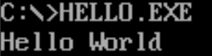

2、debug -u 查看反汇编

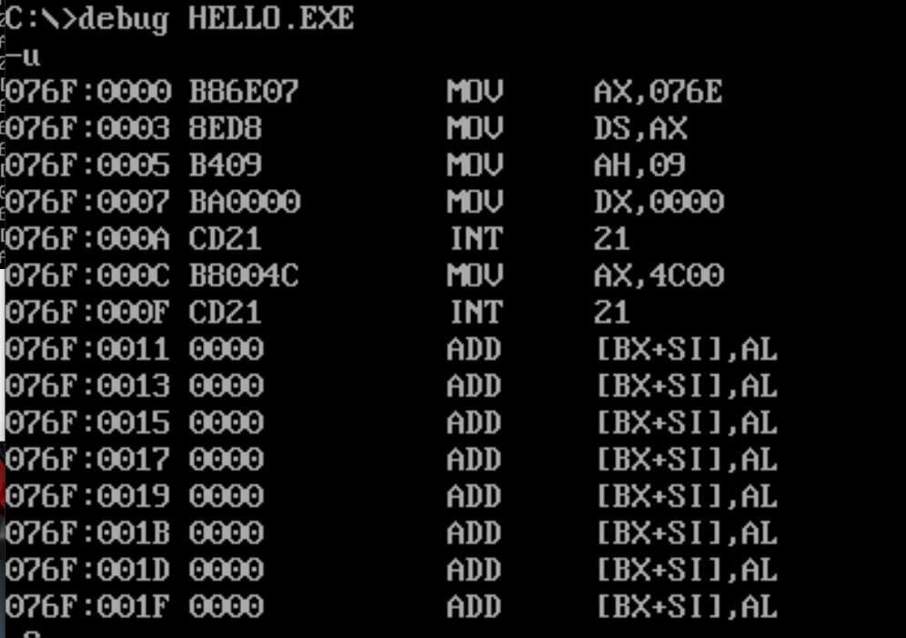

**二、另类方式（debug -e 写入内存）**

1、把数据“Hello$”对应的ASCII码 48 48 65 6c 6c 6f 24 写入内存

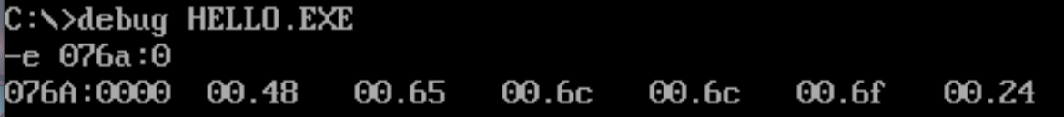

2、把代码的机器码 b8 6b 07 be d8 ba 02 00 b4 09 cd 21 b8 00 4c cd 21（共17个字节）写入内存

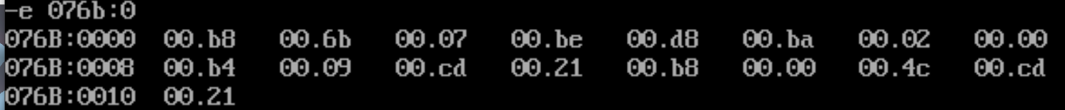

3、修改寄存器，然后执行

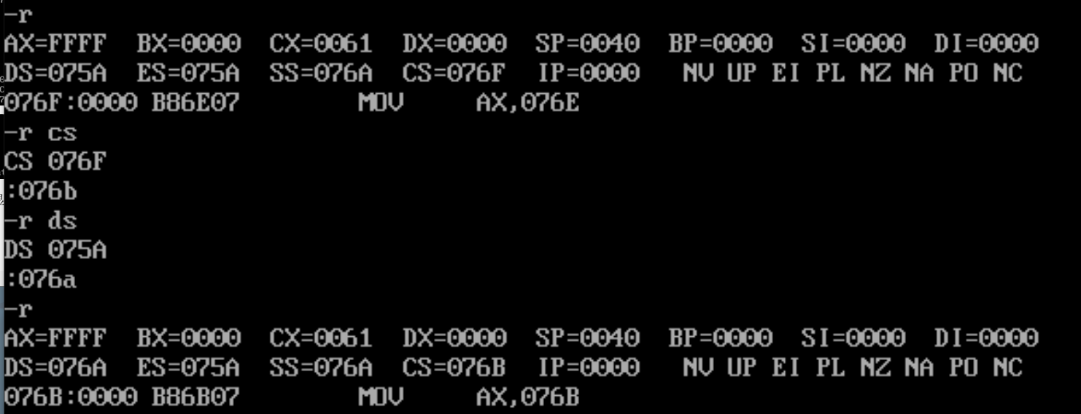

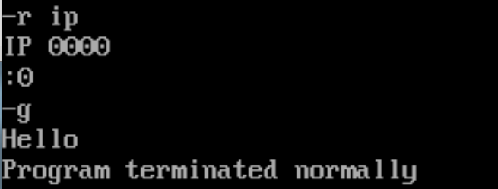

程序运行结果显示实验成功